软件用户手册
DFTB-NEU密度泛函紧束缚计算工作台软件
版本：V1.0

著作权人：东北大学
开发单位：东北大学材料科学与工程学院
文档类型：软件著作权登记申请附件
编写日期：2026年8月

目录
1 软件概述
1.1 软件全称与版本
1.2 软件定位与用途
1.3 系统组成（三端协同）
1.4 运行环境
2 安装与启动
2.1 学生端安装
2.2 教师端安装
2.3 启动与登录
3 学生端功能说明
3.1 界面总览
3.2 首页
3.3 环境部署
3.4 固体物理课程
3.5 自然语言计算
3.6 任务与结果
3.7 设置
4 教师端功能说明
5 典型操作流程
6 常见问题与故障排查
7 注意事项与免责声明

1 软件概述
1.1 软件全称与版本
项目 | 内容
软件全称 | DFTB-NEU密度泛函紧束缚计算工作台软件
软件简称 | DFTB-NEU
版本号 | V1.0
软件分类 | 应用软件
开发完成日期 | 2026年8月5日
运行平台 | Windows 10/11 x64（计算依托 WSL2 / Ubuntu）
主要开发语言 | Python、JavaScript、HTML/CSS、PowerShell

1.2 软件定位与用途
DFTB-NEU 是面向科研与教学的 DFTB+（密度泛函紧束缚）本机计算工作台。软件将高水平原子尺度计算能力封装为 Windows 桌面客户端，通过 WSL2 隔离环境完成本机 DFTB+ 计算，并提供课程训练、自然语言生成输入文件、任务跟踪与结果可视化等功能。软件强调“本机优先、教学就绪、科研可用”：计算在用户本机完成，不依赖远程超算即可开展课堂演示与课题计算。
软件深度融合人工智能大模型能力：用户可用自然语言描述材料结构与计算意图，系统自动生成 DFTB+ 所需的 HSD 输入，经用户确认后再投递本机计算。该设计降低了 HSD/POSCAR 对初学者的门槛，同时保留人工确认环节，避免误算。
1.3 系统组成（三端协同）
软件由学生端、教师端与课堂中心三部分协同构成：
组成部分 | 主要职责
学生端（工作台） | 登录、本机部署、课程训练、自然语言计算、任务与观测量、设置
教师端 | 发布/吊销本堂密码、监管在线学生与会话、结束本堂；无计算职责
课堂中心 | 鉴权与会话管理，LLM / Materials Project 等代理服务

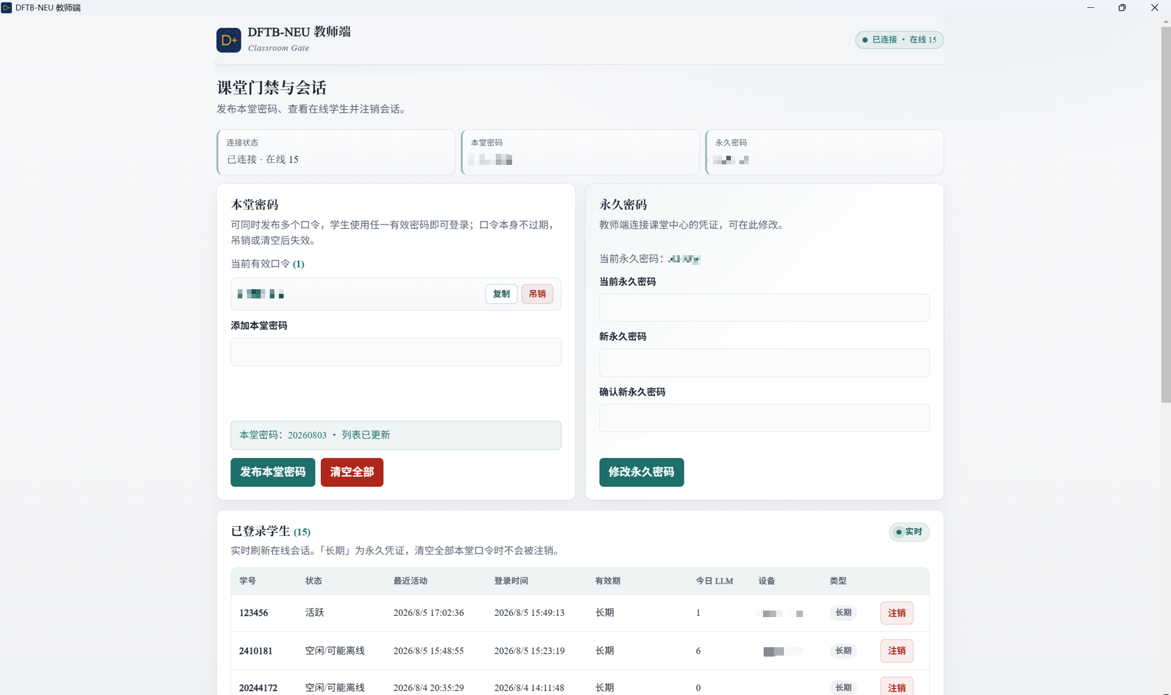
图 1-1 DFTB-NEU 三端协同架构示意
1.4 运行环境
（1）硬件环境
项目 | 开发环境建议 | 运行环境最低要求
CPU | Intel/AMD x64 | x64 处理器
内存 | ≥16 GB | ≥8 GB（推荐 16 GB）
磁盘 | ≥50 GB 可用空间 | ≥40 GB 可用空间（固态硬盘更佳）

（2）软件环境
- 操作系统：Windows 10/11 x64；DFTB+ 计算运行于 WSL2 Ubuntu 发行版。
- 学生端安装包内嵌 Windows Python 与依赖，用户无需另行预装 Python。
- 首次使用需完成“部署到本机”（含 micromamba 环境、SK 参数与冒烟校验）。
- 可选：配置 DeepSeek API，以增强自然语言生成 HSD 的能力。

2 安装与启动
2.1 学生端安装
学生端安装包文件名形如 DFTB_Neu_Setup_*.exe。双击运行安装程序，按界面提示选择安装目录并完成安装。
- 安装完成后，可在开始菜单或桌面快捷方式中找到“DFTB 工作台 / DFTB-NEU”。
- 安装包为现代 Setup（Electron 界面），安装后即可打开使用。
- 计算环境并不在安装瞬间全部就绪，需在软件内执行“部署到本机”。
2.2 教师端安装
教师端安装包文件名形如 DFTB_Neu_Teacher_Setup_*.exe。安装后打开教师端即可使用；课堂服务地址与教师凭证由安装包预置，日常一般无需在界面手工填写。教师端仅负责课堂门禁与会话监管，不执行 DFTB+ 计算。
2.3 启动与登录
启动学生端后进入登录页，按下列步骤登录：
- 输入学号（或教师指定的用户标识）。
- 输入本堂密码（由教师端发布并口头/群公告知）。
- 点击“进入工作台”。
口令可为教师当堂发布的短密码，也可为运维配置的永久凭证（长期会话）。若无法登录，请核对本堂密码是否仍有效，并确认课堂中心服务可访问。
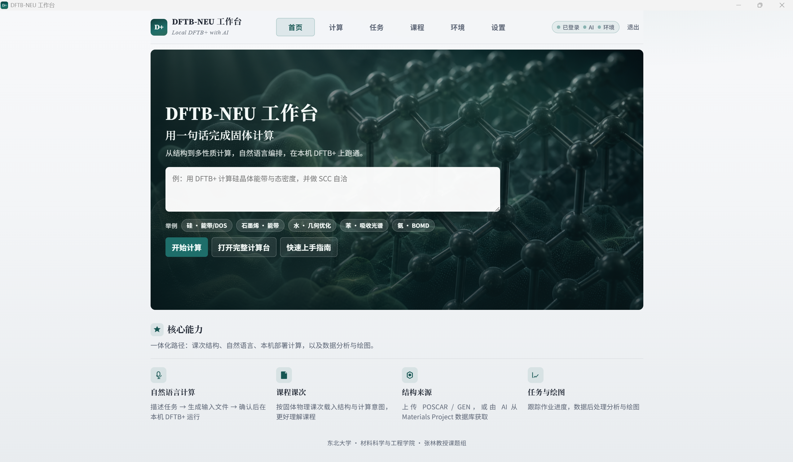
图 2-1 软件整体界面与产品外观示意（登录/工作台主视觉）

3 学生端功能说明
3.1 界面总览
学生端主界面顶部提供功能导航，主要包括：首页、计算、任务、课程、环境、设置。用户可按“登录 → 环境部署 → 课程训练/自由计算 → 任务查看”的顺序完成一次完整上课或科研计算流程。
导航页 | 功能摘要
首页 | 一句话计算入口、示例指令、快速上手指南与核心能力介绍
环境 | 查看 WSL / DFTB+ / 冒烟校验状态，执行“部署到本机”
课程 | 按固体物理课次载入结构与计算意图
计算 | 自然语言对话生成 HSD，上传/编辑结构，确认后投递
任务 | 跟踪任务进度，查看能量/能带/DOS/轨迹等结果并导出
设置 | 配色主题、DeepSeek API 等本地配置

3.2 首页
首页以“用一句话完成固体计算”为核心交互：用户在自然语言计算指令框中输入中文描述，也可点击预置示例按钮快速填入指令，例如“硅 · 能带/DOS”“石墨烯 · 能带”“水 · 几何优化”等。点击“开始计算”后进入计算流程；亦可打开完整计算台进行更细粒度控制。
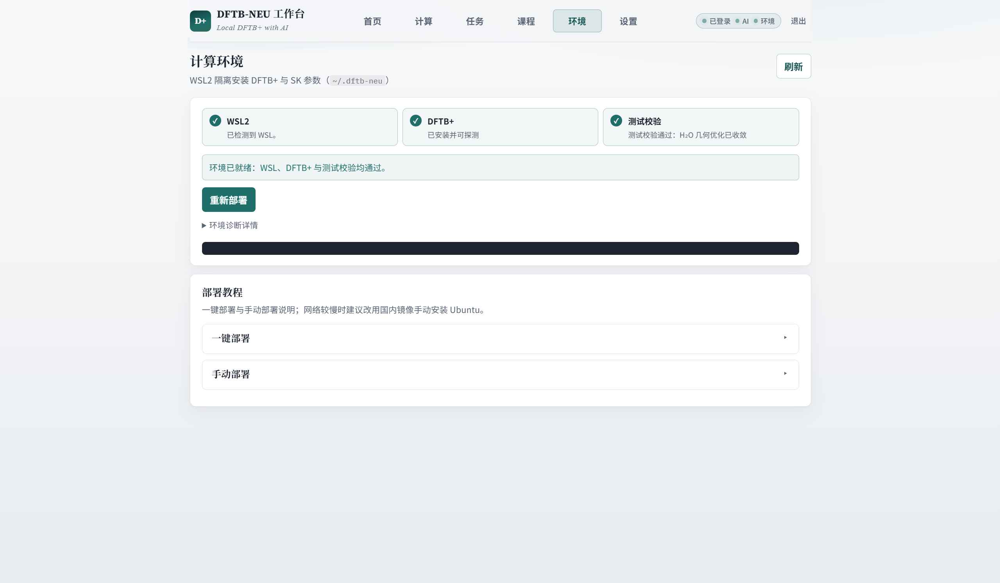
图 3-1 学生端首页与一句话计算入口示意
3.3 环境部署
“环境”页用于完成本机 DFTB+ 计算环境准备。界面展示三项关键状态：WSL、DFTB+、冒烟校验。三项均通过后，方可稳定开展课程与自由计算。
操作步骤：
- 打开“环境”页，点击“刷新”查看当前状态。
- 若未就绪，点击“部署到本机”。部署将写入用户目录 ~/.dftb-neu（隔离环境，不修改系统全局配置）。
- 首次可能需要管理员确认启用 WSL2；若系统提示重启，请重启后再次点击“部署到本机”。
- 部署包含 micromamba 环境、SK 参数包，以及 H₂O 几何优化冒烟校验。
页面同时提供分步部署教程：启用 WSL、使用国内镜像下载 Ubuntu rootfs、导入发行版、创建日常用户、回到软件完成 DFTB+ 部署等。推荐优先使用软件内一键部署流程；仅在网络或权限受限时按教程手工操作。
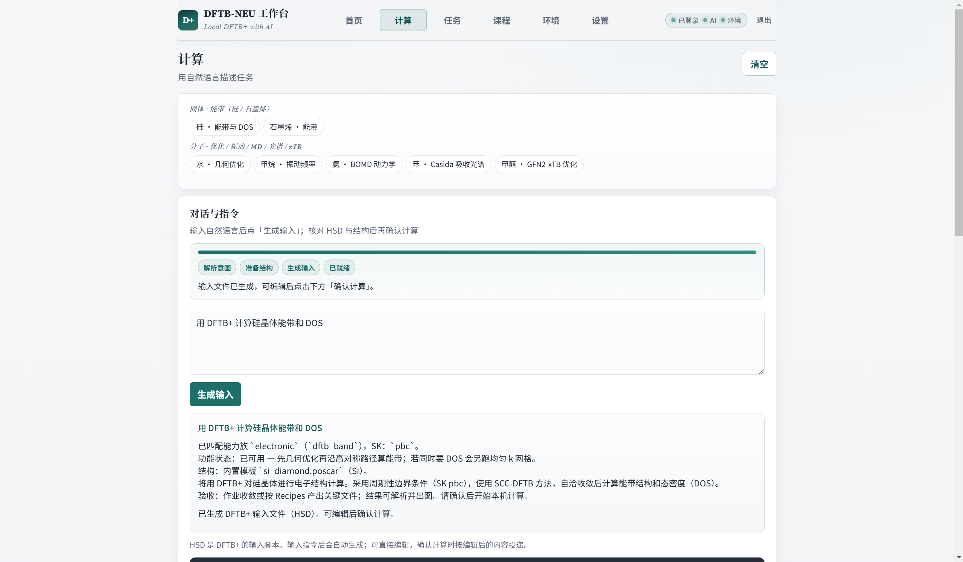
图 3-2 环境页与“部署到本机”示意

3.4 固体物理课程
“课程”页预置固体物理课次，对齐本科固体物理教学主线（晶体结构 → 结合与能量 → 晶格振动 → 能带 → 二维与缺陷等）。学生按课次载入结构文件与计算意图，聚焦物理图像理解，而不是软件配置细节。
序号 | 课次主题 | 典型计算
1 | 晶体结构与倒格矢 | Si SCC 单点
2 | 固体结合与总能量 | 能量与 Fermi 能级
3 | 晶格振动：平衡结构 | 几何优化
4 | 能带理论：Si 能带/DOS | Band + DOS
5 | 二维晶体：石墨烯 | Dirac 锥图像
6 | 缺陷与局域态 | 石墨烯空位
7 | 分子动力学入门 | BOMD
8 | 科研综合课题 | 自选结构 + 方法摘要

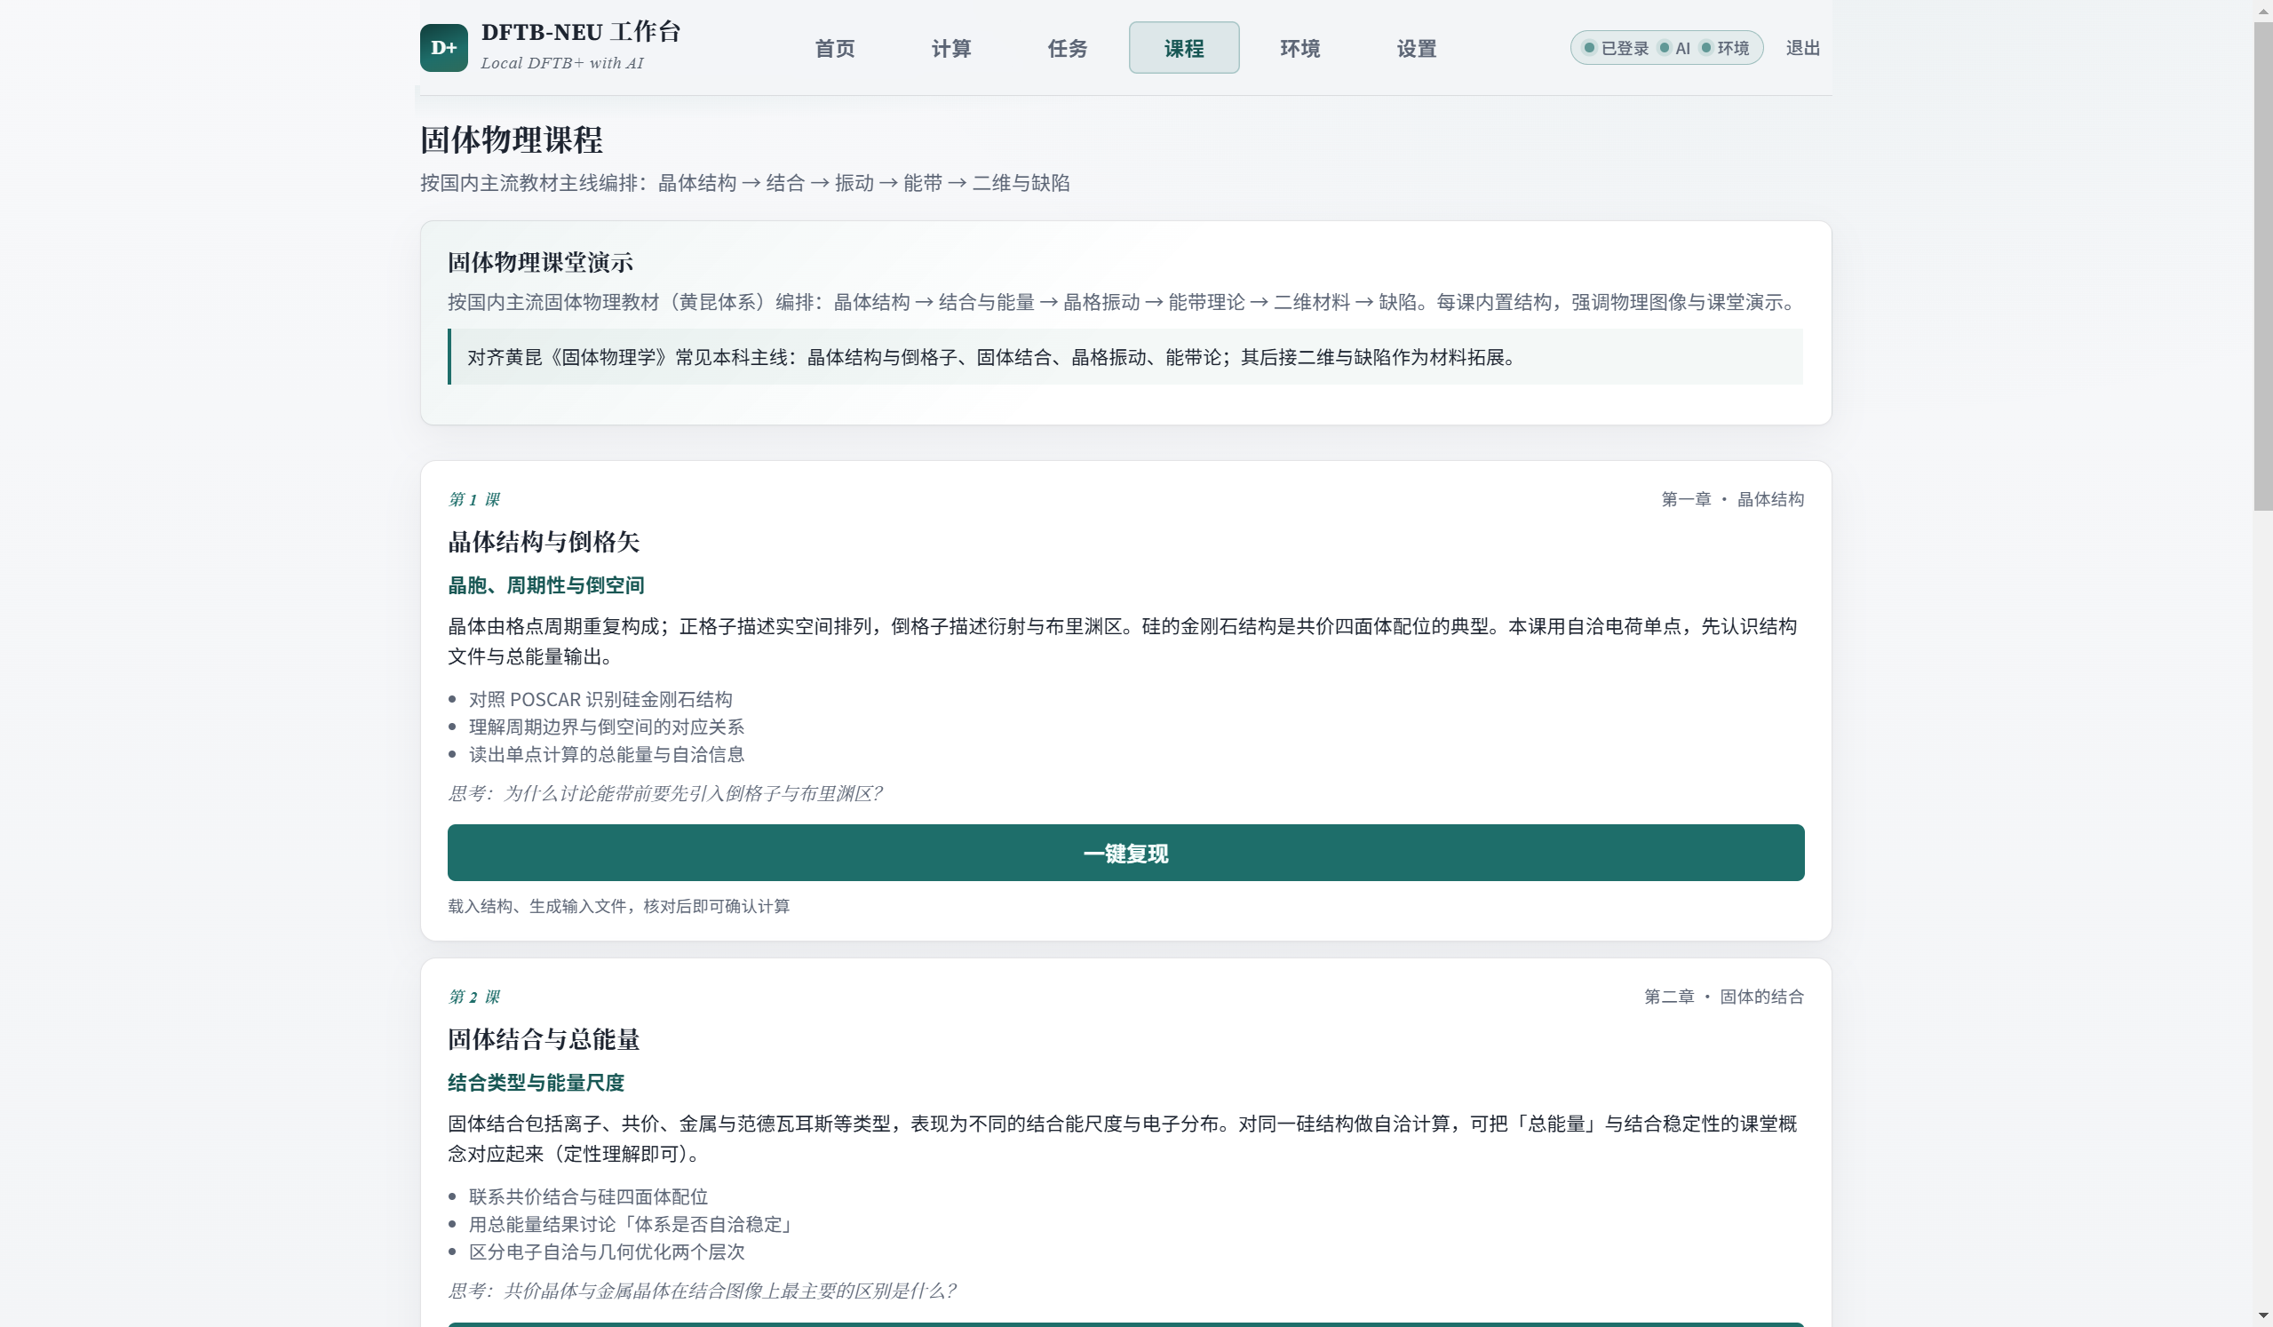
图 3-3 固体物理课程页示意
3.5 自然语言计算
“计算”页是科研与拓展训练的核心界面。用户可在对话区用中文描述任务，点击“生成输入”由 AI 大模型辅助生成 DFTB+ HSD；也可“恢复推荐默认”。结构可通过上传 POSCAR/GEN、粘贴结构文本，或从课程/Materials Project 获取。
关键规则：
- 周期体系（能带、缺陷、声子等）必须提供 POSCAR/GEN。
- 分子示例（几何优化、Casida、BOMD 等）在无结构时可使用内置水分子示例。
- 生成的 HSD 必须经用户在界面确认后才会本机投递，AI 不自动代跑。
- 确认计算后，任务进入本机队列，可在“任务”页跟踪。
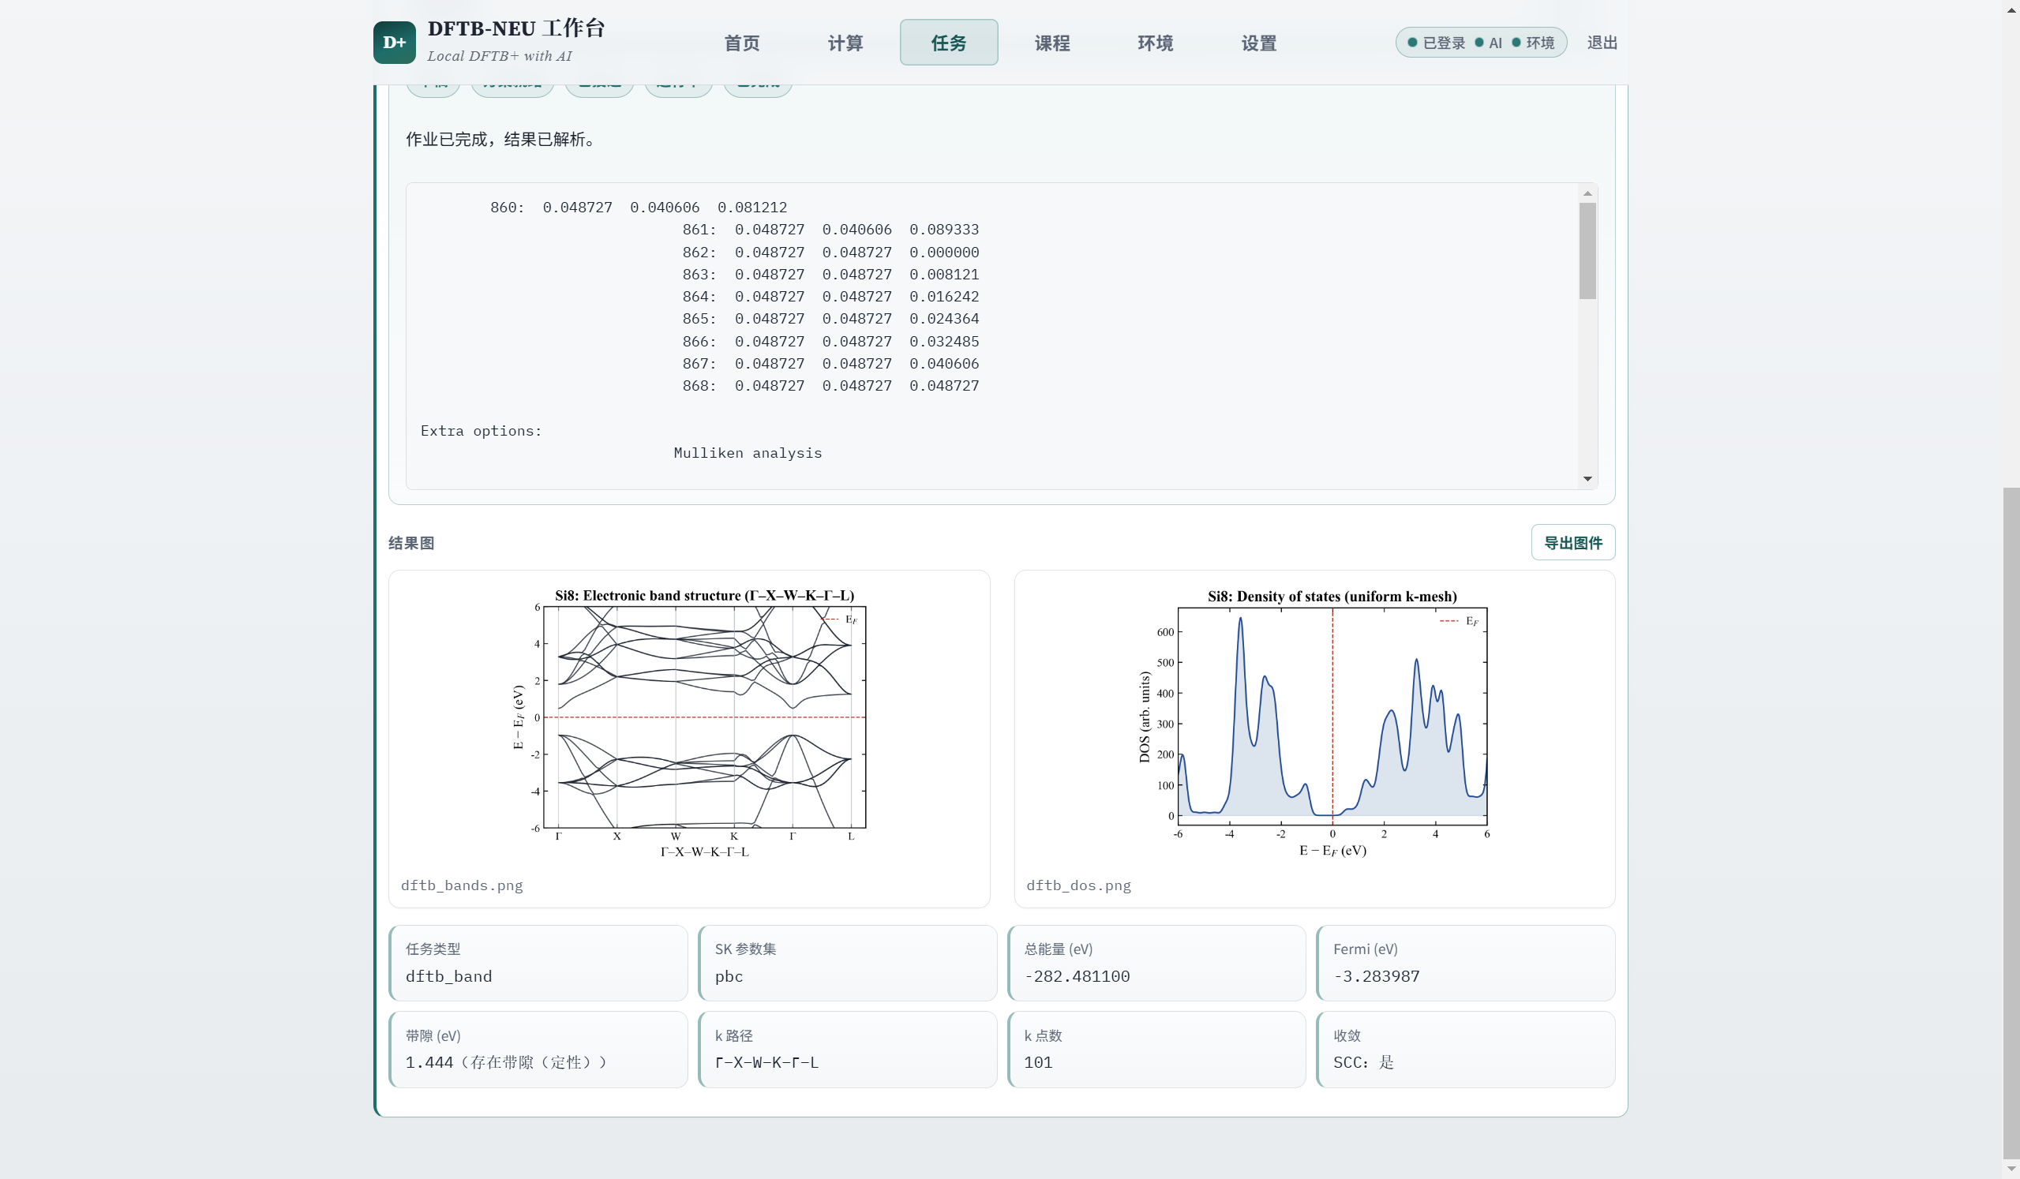
图 3-4 计算页（自然语言 → HSD → 确认投递）示意

3.6 任务与结果
“任务”页用于查看已投递计算的进度与结果。用户可在任务列表中切换“上一个/下一个”，取消未完成任务，下载输出文件，并查看结构对比、结果图（如能带/DOS、轨迹等）。支持导出图件与方法摘要。
- 可识读关键观测量：总能量、Fermi 能级、能带/DOS、几何优化收敛信息、BOMD 轨迹等。
- “导出方法摘要”生成方法段与课堂摘要（Markdown/HTML），用于报告或作业，并非完整论文。
- 导出内容建议核验 SK 参数族与能力表述是否与实际计算一致。
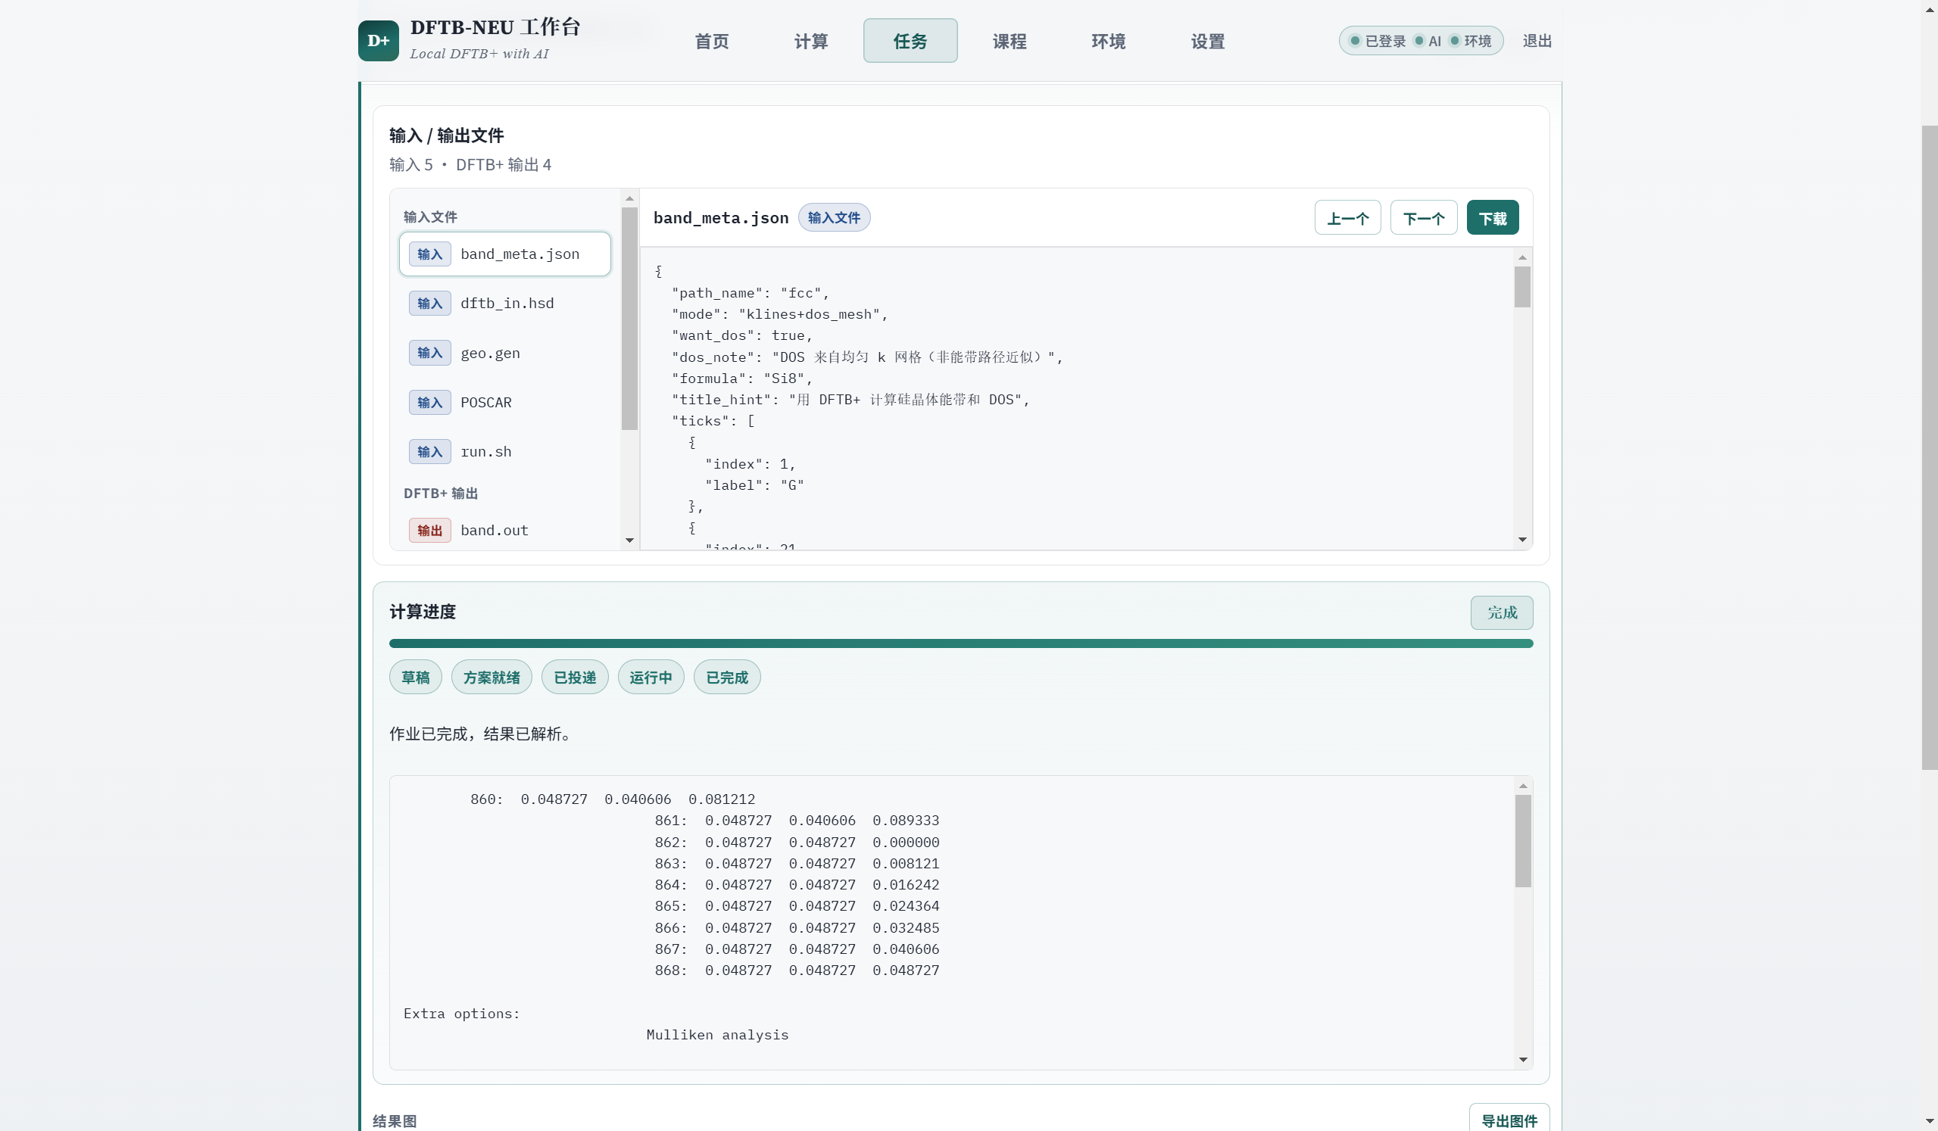
图 3-5 任务页与结果可视化示意
3.7 设置
“设置”页提供个性化与外部服务配置：
- 软件系统配色：切换界面主题。
- DeepSeek API：填写 API Key、Base URL 与模型名称，点击“保存并检测”。
- 课堂服务地址一般由安装包预置；日常使用主要依赖学号与本堂密码。
说明：API Key 属于个人密钥，请妥善保管，勿写入公开文档或截图外传。

4 教师端功能说明
教师端界面主题为“课堂门禁与会话”，用于课前发布口令、课中监管学生、课后结束本堂。教师端不承担 DFTB+ 计算，计算由学生在各自本机完成。
4.1 本堂密码管理
- 点击“发布本堂密码”生成/添加当堂短密码，并告知学生。
- 可叠加多个本堂短密码；列表中可复制或单独吊销。
- “清空全部”将清空全部短密码并注销对应短密码会话。
- 永久密码用于长期会话；修改永久密码需输入新密码并确认。
4.2 在线学生监管
“已登录学生”列表自动刷新，展示学号、活跃状态、登录/过期时间、今日 LLM 调用情况、设备信息等，并支持对异常会话执行注销。结课时点击“结束本堂”，清空口令并使短密码会话失效。
4.3 建议课时流程
阶段 | 建议用时 | 教师动作 | 学生动作
环境 | 约 15 分钟 | 讲解三项状态含义 | 完成“部署到本机”
课程训练 | 主课时 | 按课次引导物理图像 | 载入课次并完成计算
自由计算 | 拓展 | 巡视确认 HSD | 自然语言描述并确认投递
成稿 | 课后/尾声 | 检查方法表述 | 导出方法摘要

5 典型操作流程
5.1 课堂教学完整流程
- 教师确认课堂中心服务可用，打开教师端并发布本堂密码。
- 学生安装并启动学生端，使用学号 + 本堂密码登录。
- 学生在“环境”页执行“部署到本机”，直至三项状态通过。
- 在“课程”页按课次顺序载入结构与意图，完成课堂计算。
- 需要拓展时，在“计算”页用自然语言描述任务，确认 HSD 后投递。
- 在“任务”页查看结果，导出图件或方法摘要。
- 下课前教师点击“结束本堂”，清空口令。
5.2 科研自由计算流程
- 准备或上传 POSCAR/GEN（周期体系必需）。
- 在计算页用自然语言描述目标（如几何优化、能带/DOS、BOMD、激发态等）。
- 生成并检查 HSD：核对 Driver、Hamiltonian、SK 参数与 k 点等关键项。
- 确认计算，等待本机任务完成。
- 下载输出、导出观测量图件，必要时导出方法摘要用于记录可复现流程。
5.3 推荐评分观察点（教学）
评分项 | 观察点
输入 | HSD 是否与意图一致（Driver / Hamiltonian）
计算 | 冒烟或作业完成，日志无致命错误
分析 | 能指认总能量 / 能带或轨迹相关输出
文稿 | 方法摘要含 DFTB+、SK、能力族等关键信息

6 常见问题与故障排查
现象 | 可能原因 | 处理建议
软件无法启动 | 后端进程异常或端口占用 | 查看 %APPDATA%\DFTB工作台\backend.log，重启应用
无法登录 | 本堂密码错误/已吊销，或课堂服务不可达 | 向教师核对本堂密码；检查网络与课堂中心
部署失败 | WSL 未启用/需重启/镜像下载失败 | 按环境页教程启用 WSL，优先国内镜像，重启后重试
计算无法投递 | 未确认 HSD，或结构缺失 | 周期体系补齐 POSCAR/GEN；确认后再投递
AI 生成异常 | API Key 无效或网络受限 | 在设置页检测 DeepSeek API，核对 Key 与模型
结果图缺失 | 任务未完成或输出未生成 | 在任务页查看日志与状态，等待完成后再导出

数据与配置位置说明：WSL 内数据根目录为 $HOME/.dftb-neu；Windows 侧配置通常位于 %LOCALAPPDATA%\dftb-neu。排查问题时可结合环境页日志与上述目录中的运行信息。

7 注意事项与免责声明
7.1 使用注意
- 本软件用于教学与科研辅助，计算结果需结合专业判断审慎使用。
- AI 生成的输入文件必须人工确认；错误参数可能导致计算失败或无意义结果。
- 请勿在公开场合泄露 API Key、教师永久凭证等敏感信息。
- 部署环境写入用户目录，一般不改系统全局；但仍建议在个人教学/科研电脑上使用。
- 课堂短密码具有时效性，结课后应及时结束本堂，避免口令残留。
7.2 知识产权说明
本手册所述软件名称为“DFTB-NEU密度泛函紧束缚计算工作台软件”，版本 V1.0。软件著作权归东北大学所有。未经权利人许可，不得擅自复制、传播、反向工程或以其他方式侵害本软件知识产权。第三方组件（如 DFTB+、相关科学计算库、前端依赖等）遵循其各自开源或商业许可协议。
7.3 文档修订
版本 | 日期 | 说明
V1.0 | 2026-08 | 首版用户手册，用于软件著作权登记申请

—— 手册结束 ——
DFTB-NEU密度泛函紧束缚计算工作台软件 V1.0

